Регистрация в ЕСИА физических лиц
Зарегистрироваться в ЕСИА могут следующие категории пользователей:
- граждане Российской Федерации;
- иностранные граждане;
- юридические лица и индивидуальные предприниматели.
Процесс регистрации граждан Российской Федерации и иностранных граждан включает в себя следующие этапы регистрации:
Этап 1. Регистрация упрощенной учетной записи.
Этап 2. Заполнение профиля пользователя, инициирование процедуры проверки данных. Успешная проверка данных переводит учетную запись в состояние стандартной.
Этап 3. Подтверждение личности одним из доступных способов, в результате чего учетная запись пользователя становится подтвержденной.
Также возможна регистрация пользователя в одном из центров обслуживания – в этом случае будет сразу создана подтвержденная учетная запись (см. п. 3.1.6).
Чтобы зарегистрироваться в качестве юридического лица (в том числе – присоединиться к организации в качестве сотрудника) или индивидуального предпринимателя, потребуется пройти ряд дополнительных шагов помимо регистрации подтвержденной учетной записи.

3.1.1 Создание упрощенной учетной записи
Для перехода на страницу регистрации ЕСИА необходимо нажать на кнопку «Регистрация» в информационной системе, интегрированной с ЕСИА (рис. 4), либо воспользоваться прямой ссылкой: http://esia.gosuslugi.ru/registration
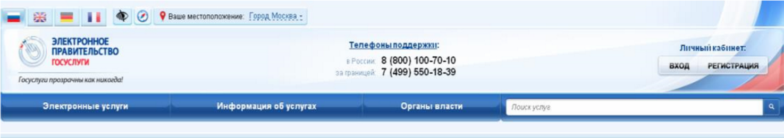
Рисунок 4 – Регистрация в информационной системе Отобразится страница регистрации ЕСИА (рис. 5).
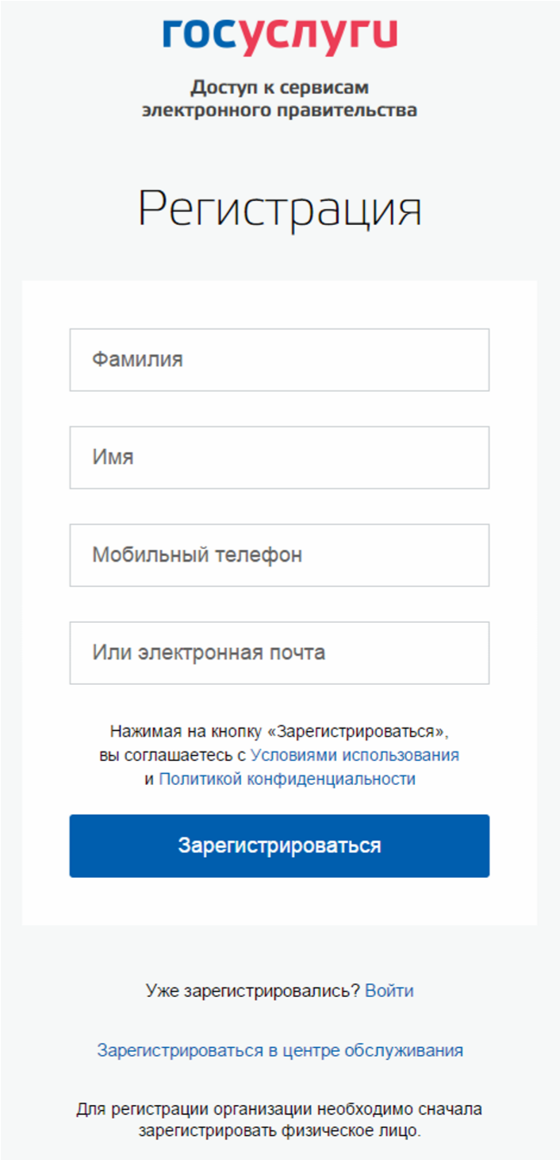
Рисунок 5 – Главная страница регистрации ЕСИА
На странице регистрации учетной записи доступны следующие действия:
1. Выбрать способ регистрации:
- по мобильному телефону – в этом случае в ходе регистрации на указанный номер будет отправлено sms-сообщение с кодом подтверждения номера мобильного телефона;
- по электронной почте – в этом случае в ходе регистрации на указанный адрес будет отправлена ссылка, по которой потребуется перейти для подтверждения адреса электронной почты;
- с указанием и мобильного телефона, и электронной почты – в этом случае в ходе регистрации на указанный номер будет отправлено sms-сообщение с кодом подтверждения номера мобильного телефона; после проверки кода подтверждения и создания учетной записи на указанный адрес электронной почты будет выслана ссылка, использование которой позволит сохранить данный адрес в профиле пользователя.
2. Зарегистрировать учетную запись.
Для регистрации новой учетной записи необходимо заполнить поля формы регистрации:
- фамилия;
- имя;
- номер мобильного телефона и/или адрес электронной почты.
После этого следует нажать кнопку «Зарегистрироваться».
Если выбран способ регистрации по мобильному телефону, то будет отправлено smsсообщение с кодом подтверждения номера мобильного телефона. Его необходимо ввести в специальное поле, которое отображается на экране (рис. 6). Данный код можно ввести в течение 5 минут (данная информация отображается в виде обратного отсчета секунд), если время истекло, то можно запросить новый код подтверждения номера мобильного телефона.
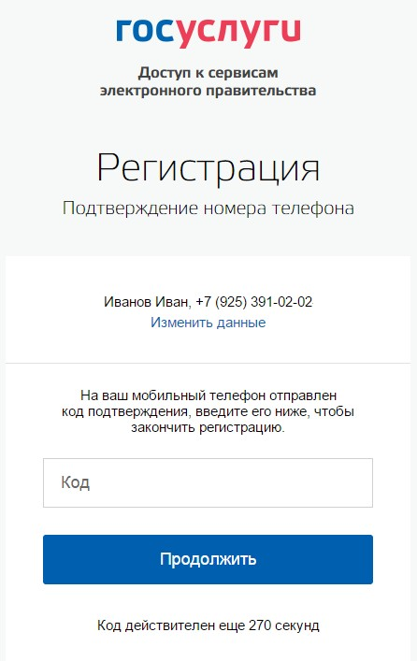
Рисунок 6 – Сообщение о необходимости подтверждения номера мобильного телефона
Если выбран способ регистрации по электронной почте, то отобразится страница подтверждения адреса электронной почты пользователя (рис. 7).
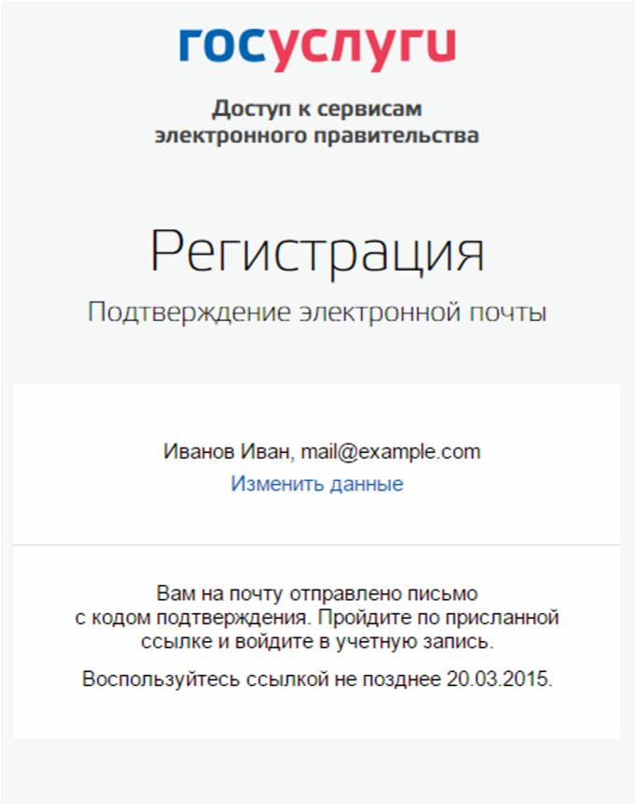
Рисунок 7 – Страница подтверждения адреса электронной почты
На указанный адрес электронной почты будет отправлено письмо, содержащее ссылку для создания упрощенной учетной записи (рис. 8).
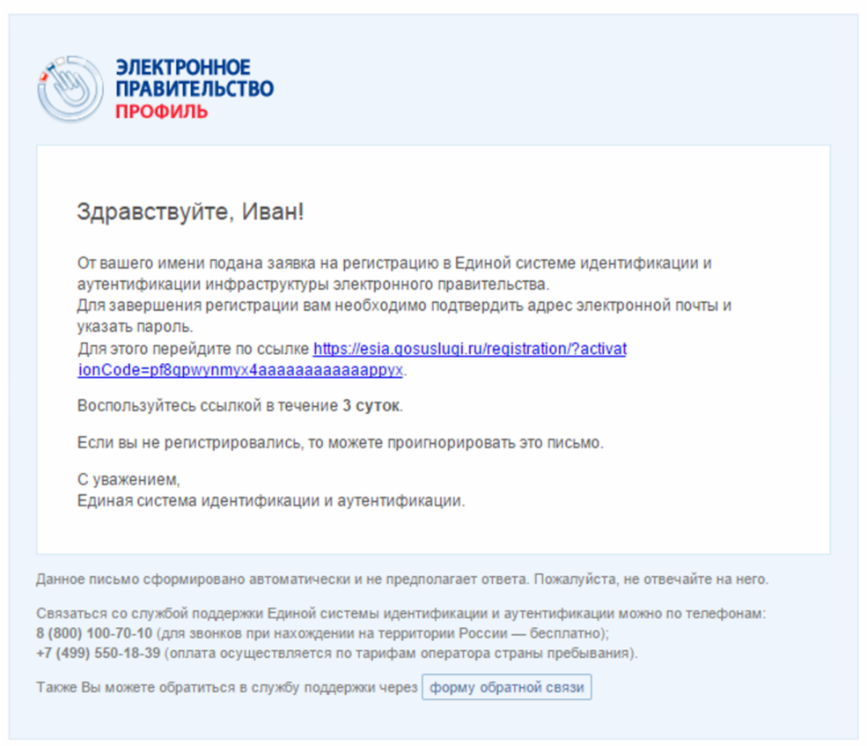
Рисунок 8 – Письмо со ссылкой для подтверждения адреса электронной почты
Для завершения создания упрощенной зарегистрированной учетной записи следует перейти по содержащейся в письме ссылке, либо скопировать и вставить указанную ссылку в адресную строку браузера и нажать кнопку «Ввод». Время действия данной ссылки составляет 3 дня.
Финальным этапом регистрации учетной записи является ввод пароля. Пароль необходимо ввести два раза (рис. 7). Пароль должен удовлетворять следующим критериям надежности: 8 символов латинского алфавита, строчные и заглавные буквы, цифры.
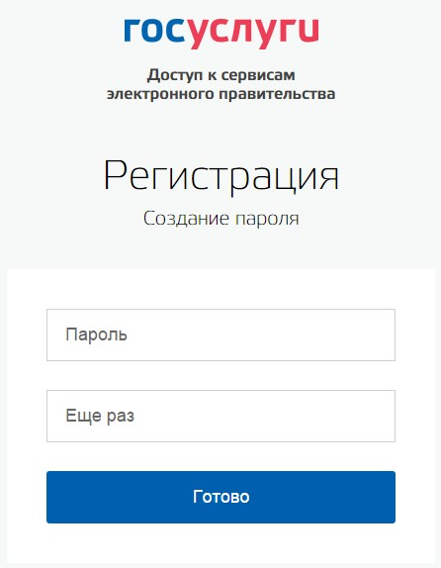
Рисунок 9 – Страница ввода пароля для учетной записи
Упрощенная учетная запись зарегистрирована (Рисунок 10). Теперь можно войти в систему и заполнить заявку на повышение учетной записи до стандартной (вход будет осуществлен автоматически через 3 секунды после завершения регистрации).
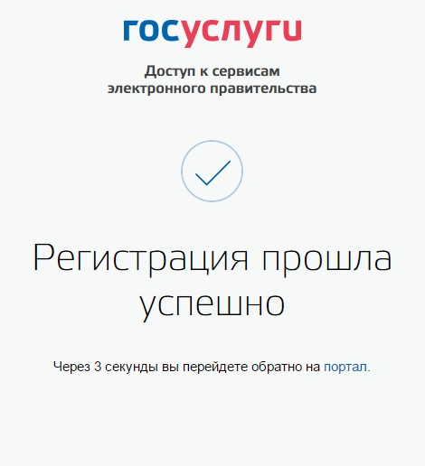
Рисунок 10 – Регистрация завершена
Пользоваться учетной записью можно сразу после регистрации, в частности, заказывать некоторые услуги на Портале государственных услуг. Следует помнить, что упрощенная учетная запись позволяет получить доступ лишь к незначительному перечню услуг.

3.1.2 Создание стандартной учетной записи

3.1.2.1 Общие сведения
Если создание стандартной учетной записи происходит не непосредственно после регистрации упрощенной учетной записи, то инициировать процедуру проверки данных можно из личного профиля. Перейти в него можно, в частности, по ссылке: http://esia.gosuslugi.ru/
Наличие стандартной учетной записи позволяет получить доступ к расширенным возможностям в работе с порталами электронного правительства.

3.1.2.2 Заполнение личных данных
Для перехода к созданию стандартной учетной записи необходимо воспользоваться побудительным баннером-приглашением, размещенным в верхней части страницы с данными пользователя (рис. 11).
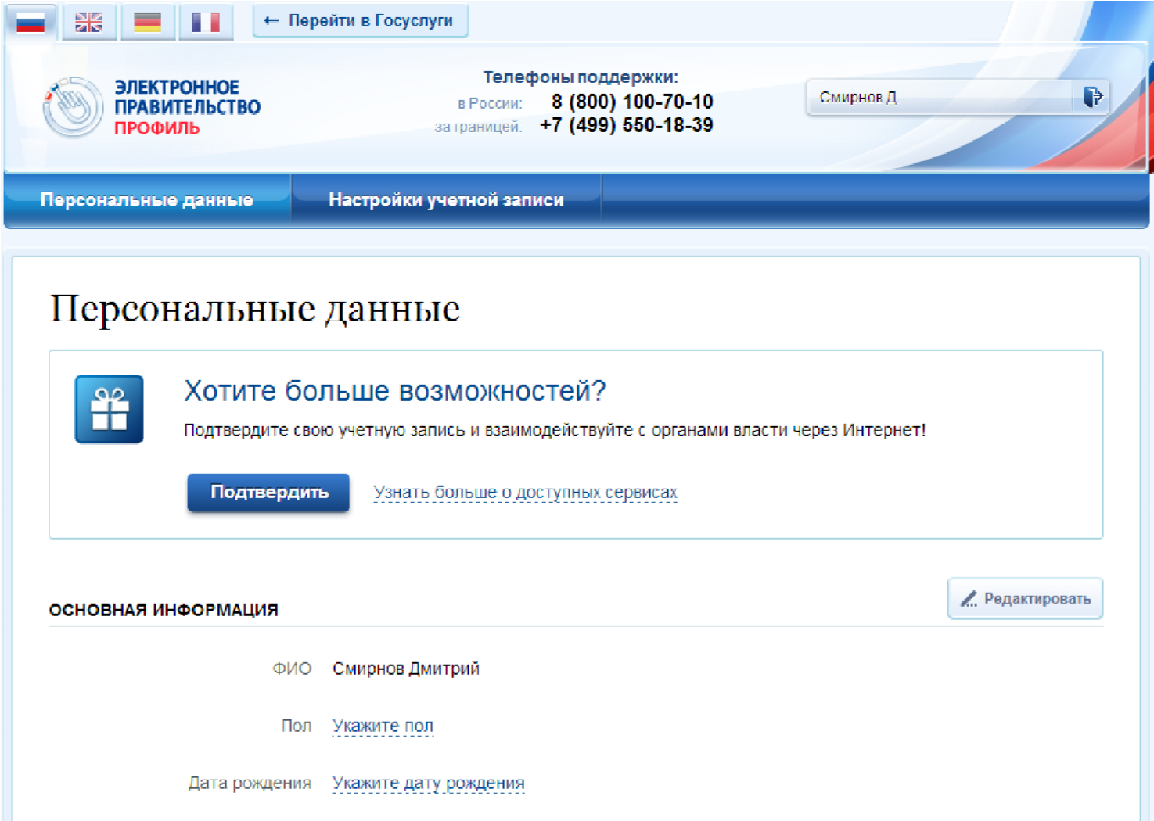
Рисунок 11 – Побудительный баннер, призывающий подтвердить учетную запись
Для создания стандартной учетной записи необходимо выполнить следующие шаги:
- уточнить личные данные;
- дождаться завершения автоматической проверки личных данных;
Если личные данные были указаны ранее, то они автоматически будут перенесены на страницу запуска процедуры проверки данных (рис. 12). Эта страница включает в себя:
- ФИО;
- пол;
- дата рождения;
- место рождения;
- СНИЛС;
- гражданство;
- данные документа, удостоверяющего личность.
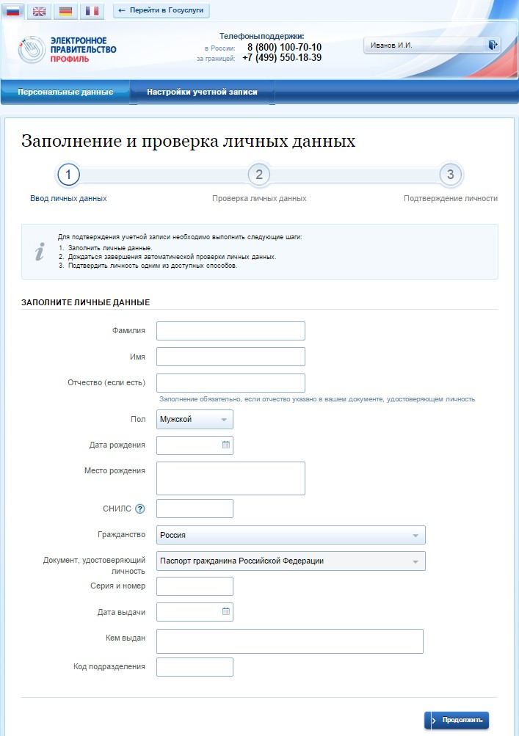
Рисунок 12 – Личные данные для выполнения проверки

3.1.2.3 Проверка личных данных
После того, как данные заполнены, можно нажать на кнопку «Продолжить». Это запустит процесс проверки личных данных в государственных ведомствах. В Пенсионном фонде РФ осуществляется проверка того, что ФИО соответствует указанному СНИЛС, что введены корректные данные о поле и возрасте. В Федеральной миграционной службе РФ проверяются данные документа, удостоверяющего личность. Ход проверки отображается на специальной странице (рис. 13).
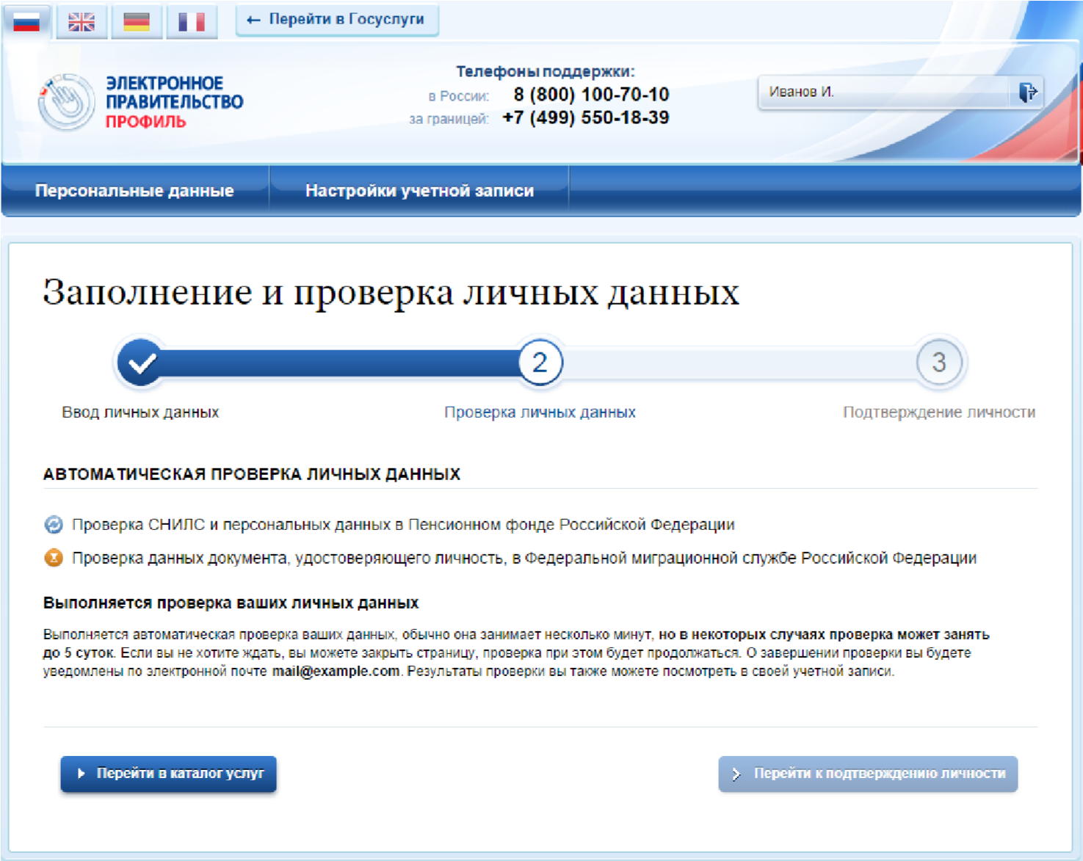
Рисунок 13 – Ход проверки данных в государственных ведомствах
Данная проверка выполняется автоматически, пользователь может закрыть страницу. Когда проверка завершится, будут отправлены сообщения на подтвержденные контакты связи (например, отправлено письмо на адрес электронной почты и sms-сообщение на номер мобильного телефона). Кроме того, информация о ходе проверки будет отображена на странице с личными данными пользователя. Специальный баннер проинформирует пользователя о том, что его личные данные находятся в стадии проверки, что проверка успешно завершена или что возникли ошибки (рис. 14).
Во время проверки в государственных ведомствах личных данных невозможно изменять эти данные, однако можно инициировать новую заявку на проверку личных данных (в этом случае процесс выполнения существующей заявки будет прекращен).
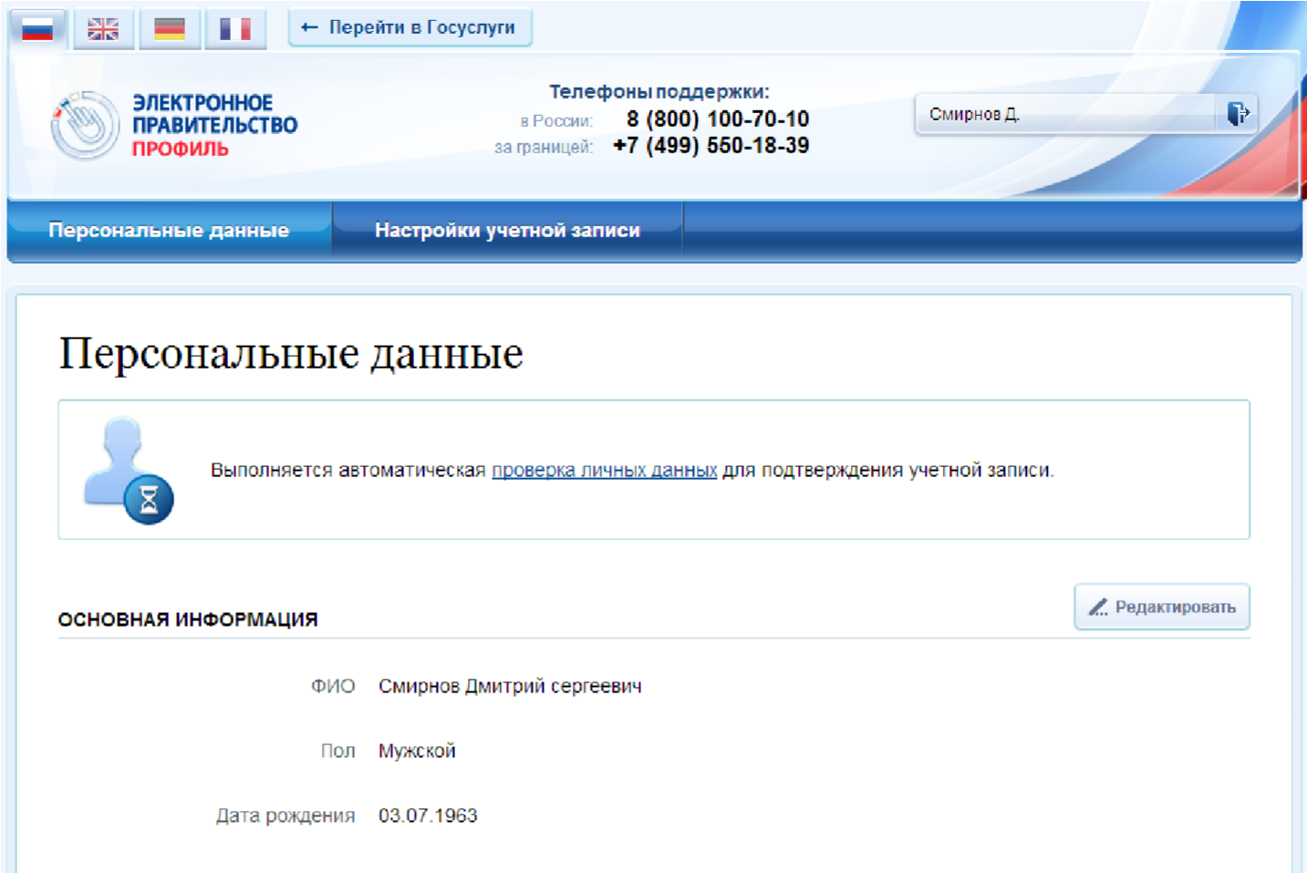
Рисунок 14 – Информация о ходе проверки личных данных в целях подтверждения личности
В случае успешной проверки личных данных учетная запись пользователя станет стандартной (рис. 15). Она позволяет получать расширенный перечень государственных услуг. Следует помнить, что для вступления в силу этих изменений требуется осуществить выход из системы и повторный вход. Если этого не сделать, то другие системы по-прежнему будут обрабатывать данные этой учетной записи как упрощенной.
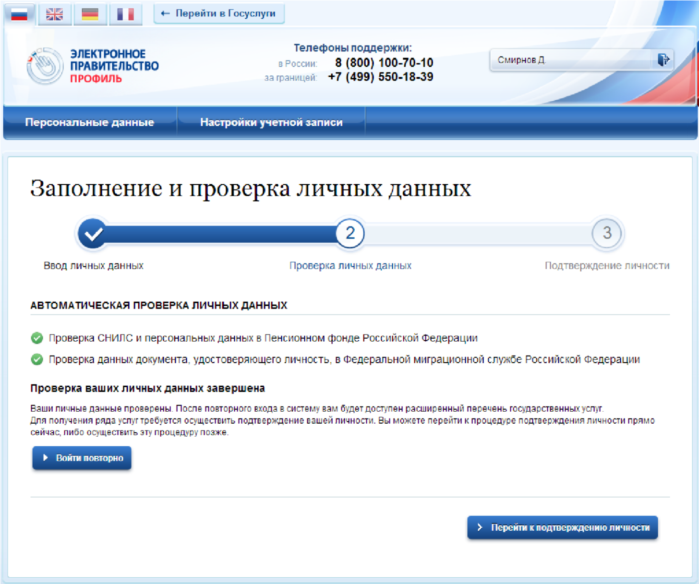
Рисунок 15 – Стандартная учетная запись успешно создана
О наличии у пользователя стандартной учетной записи свидетельствует также информационный баннер, отображаемый в личном профиле и надпись «Проверено» (рис.
16).
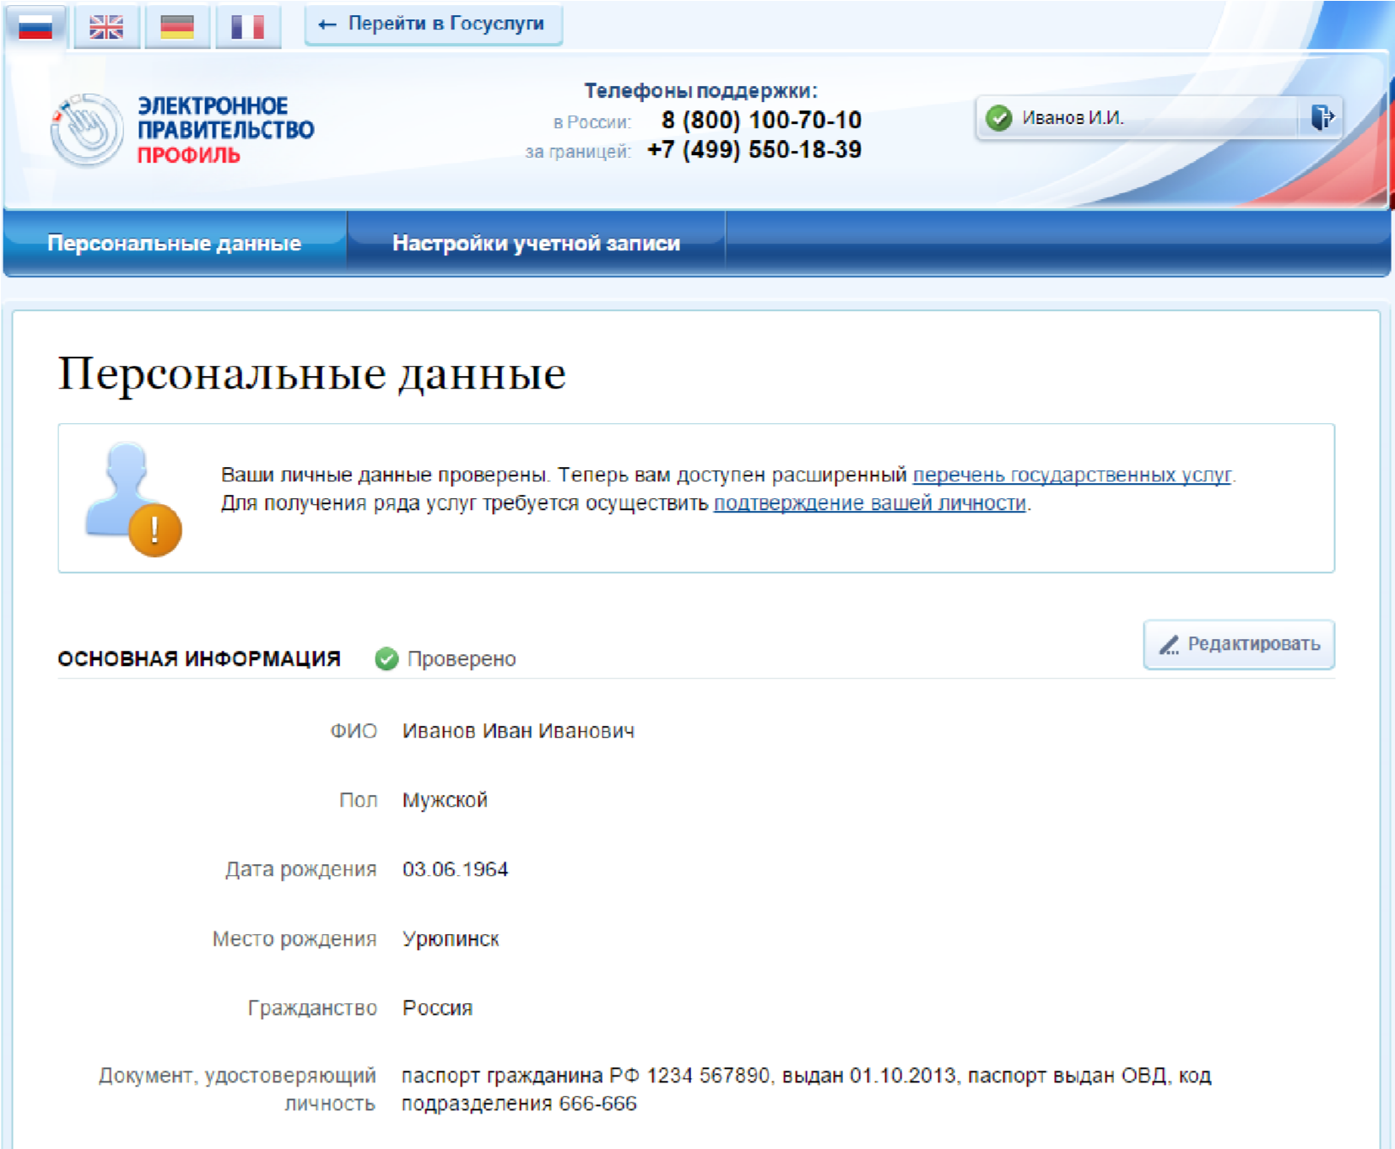
Рисунок 16 – Стандартная учетная запись успешно создана (информация в профиле)

3.1.2.4 Ошибки при проверке личных данных
Если одна из проверок завершилась ошибкой, то стандартная учетная запись создана не будет. В этом случае будет отображено оповещение о причинах ошибки и о возможных действиях (рис. 17). При возникновении ошибки в первую очередь необходимо убедиться, что все данные введены корректно, в том числе – без опечаток. Если обнаружена ошибка, то следует нажать на кнопку «Исправить».
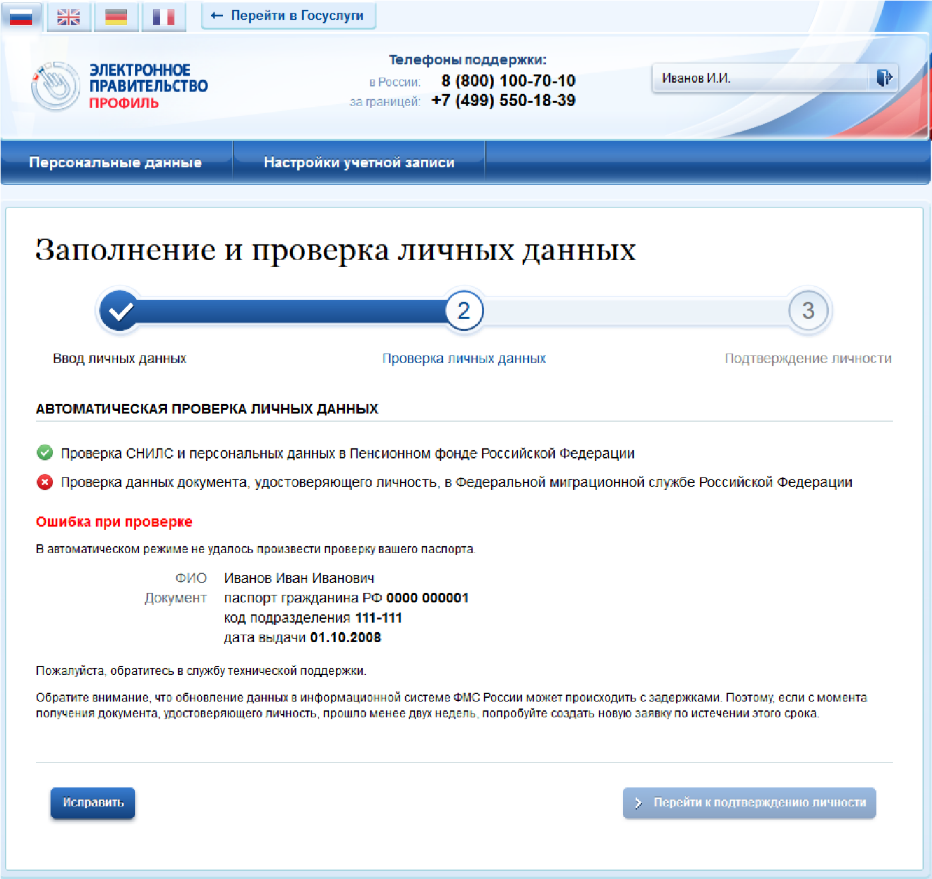
Рисунок 17 – Ошибка при проверке личных данных
В некоторых случаях для дальнейшей диагностики проблемы подтвердить направление повторного запроса в ведомство. Например, если паспорт гражданина РФ не был обнаружен в базе данных ФМС России, то пользователю предлагается направить запрос в ФМС России для дополнительной проверки паспорта (рис. 18). Если в базе данных действительно будет обнаружена ошибка, то после ее исправления будет автоматически запущена повторная проверка в базе данных ФМС России.
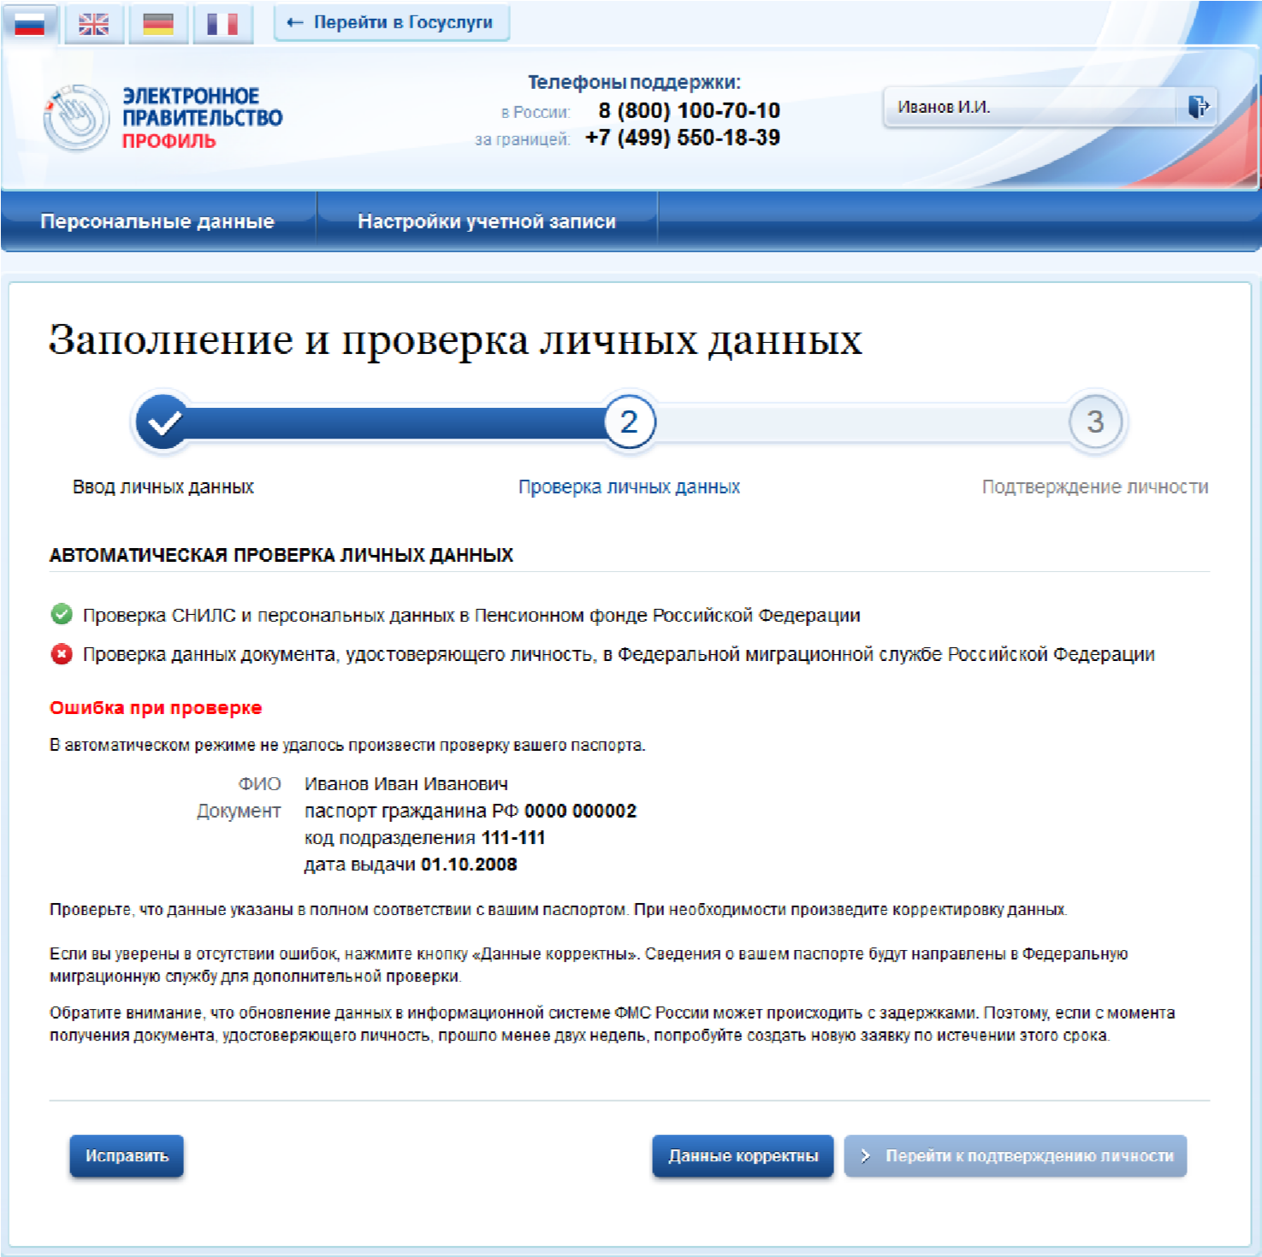
Рисунок 18 – Ошибка при проверке паспортных данных

Создание подтвержденной учетной записи
Наличие подтвержденной учетной записи позволяет получить доступ ко всем электронным услугам органов власти для физических лиц. Создание подтвержденной учетной записи происходит в результате процедуры подтверждения личности пользователя. Подтверждение личности необходимо для того, чтобы удостовериться, что владельцем учетной записи является пользователь, действительно обладающий указанными идентификационными данными.
Пользователь можете перейти к подтверждению сразу после успешной проверки его данных (нажав на кнопку «Перейти к подтверждению личности»), а также позже, воспользовавшись ссылкой, размещенной в побудительном баннере (рис. 16).
Пользователю предлагается три основных способа подтверждения личности (рис. 19):
- Обратиться в центр обслуживания.
- Получить код подтверждения личности по почте.
- С помощью средства усиленной квалифицированной электронной подписи или Универсальной электронной карты (УЭК).
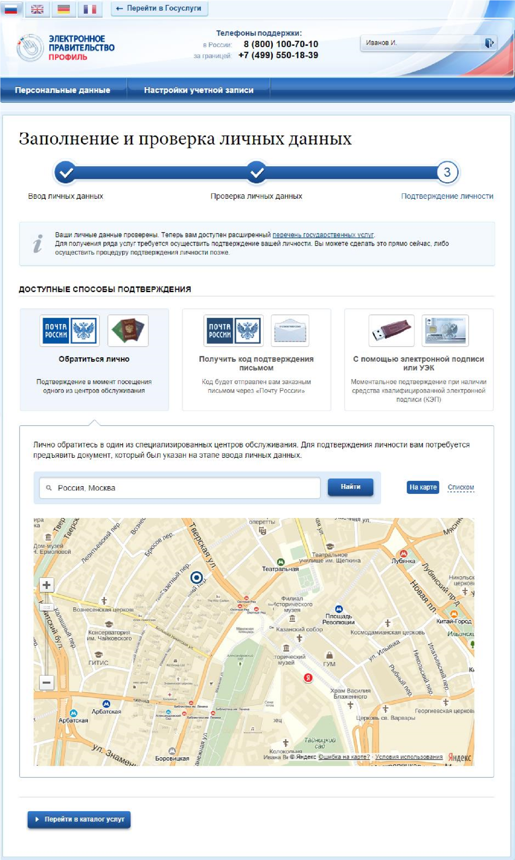
Рисунок 19 – Выбор способа подтверждения личности

3.1.3.1 Подтвердить личность в центре обслуживания
При выборе способа подтверждения «Обратиться лично» будут отображены ближайшие к пользователю центры обслуживания (рис. 19). Местонахождения пользователя определяется автоматически. Центры обслуживания отображаются двумя способами:
- на карте (по умолчанию);
- списком (для переключения в этот режим необходимо нажать на кнопку «На карте»).
Если необходимо отобразить ближайшие центры обслуживания к другой точке, то необходимо ввести ее адрес. При просмотре центров обслуживания на карте можно также выполнять следующие операции:
- изменять масштаб карты;
- перемещать карту в разные стороны.
Можно обратиться в любую из указанных организаций. Для прохождения процедуры подтверждения личности необходимо предъявить оператору этой организации документ, удостоверяющий личность. Следует помнить, что нужно предъявить тот же документ, который был указан в личных данных при запуске процедуры подтверждения личности.
Если вы получили новый документ, удостоверяющий личности, то вы не сможете подтвердить свою личность. В этом случае следует зайти в свой личный профиль, ввести данные нового документа (нажав на кнопку «Редактировать» в профиле – см. рис. 16) и инициировать новую проверку личных данных. После успешного завершения проверок вы сможете подтвердить свою личность одним из доступных способов.

3.1.3.2 Получить код подтверждения личности по почте
При выборе способа «Получить код подтверждения письмом» необходимо указать адрес, по которому будет заказным письмом отправлен код подтверждения личности (рис.
20)³.

³ Ранее код подтверждения личности назывался «кодом активации учетной записи». В настоящее время используются следующие коды подтверждения:
- код подтверждения личности – отправляется с помощью Почты России и необходим для подтверждения личных данных пользователя. Поскольку пользователь при получении кода подтверждения личности в отделении Почты России предъявляет документ, данные которого были
проверены (п. 3.1.2), то это позволяет присвоить учетной записи подтвержденный статус;
- код подтверждения номера мобильного телефона – отправляется в виде sms-сообщения и необходим для подтверждения владения пользователем указанного мобильного телефона.
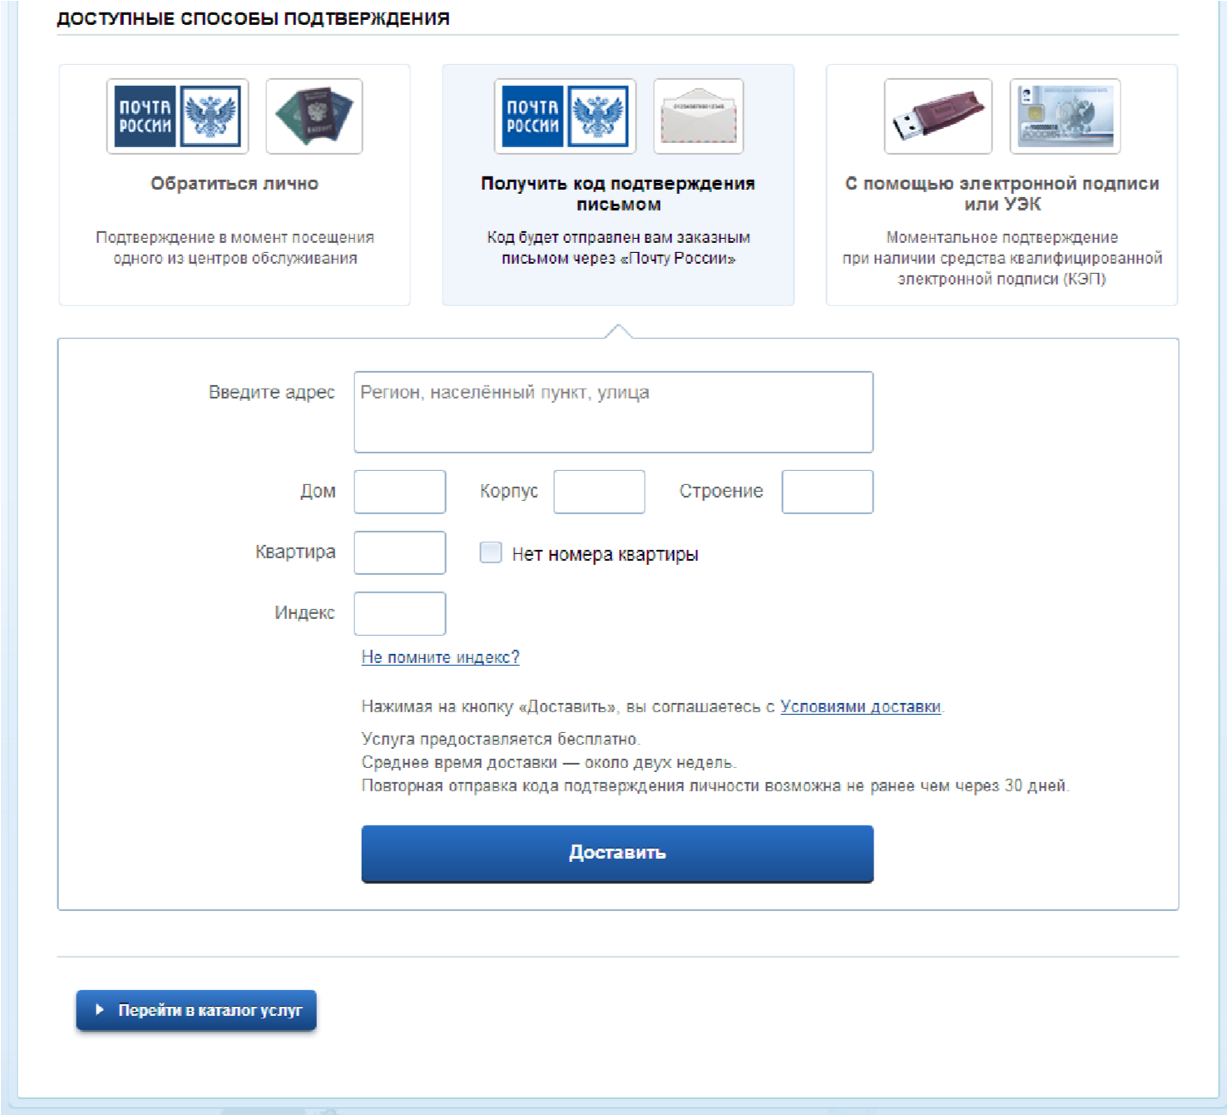
Рисунок 20 – Ввод адреса для доставки кода подтверждения личности
Средний срок доставки составляет около 2-х недель. Необходимо убедиться в том, что адрес заполнен корректно: в случае ошибочного указания адреса повторная отправка кода подтверждения личности будет возможна не раньше, чем через 30 дней после первой отправки. Тем не менее, пользователь может воспользоваться другим способом подтверждения личности.
После того, как будет отправлен код подтверждения личности, на странице с личными данными появится баннер с полем для ввода кода подтверждения личности (Рисунок 21).
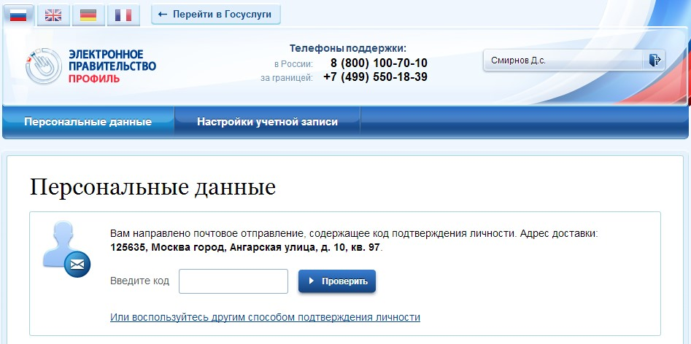
Рисунок 21 – Баннер с полем для ввода кода подтверждения личности
После получения извещения о заказном письме в отделение Почты России следует обратиться в это отделение и получить письмо, содержащее код подтверждения личности. После ввода корректного кода подтверждения личности на странице с личными данными учетная запись будет подтверждена.
Следует помнить, что код подтверждения личности позволяет подтвердить только те данные, которые прошли проверку. Если необходимо отредактировать данные, которые уже прошли проверку, то система уведомит пользователя, что нужно получить новый код подтверждения (либо использовать другой способ подтверждения личности).
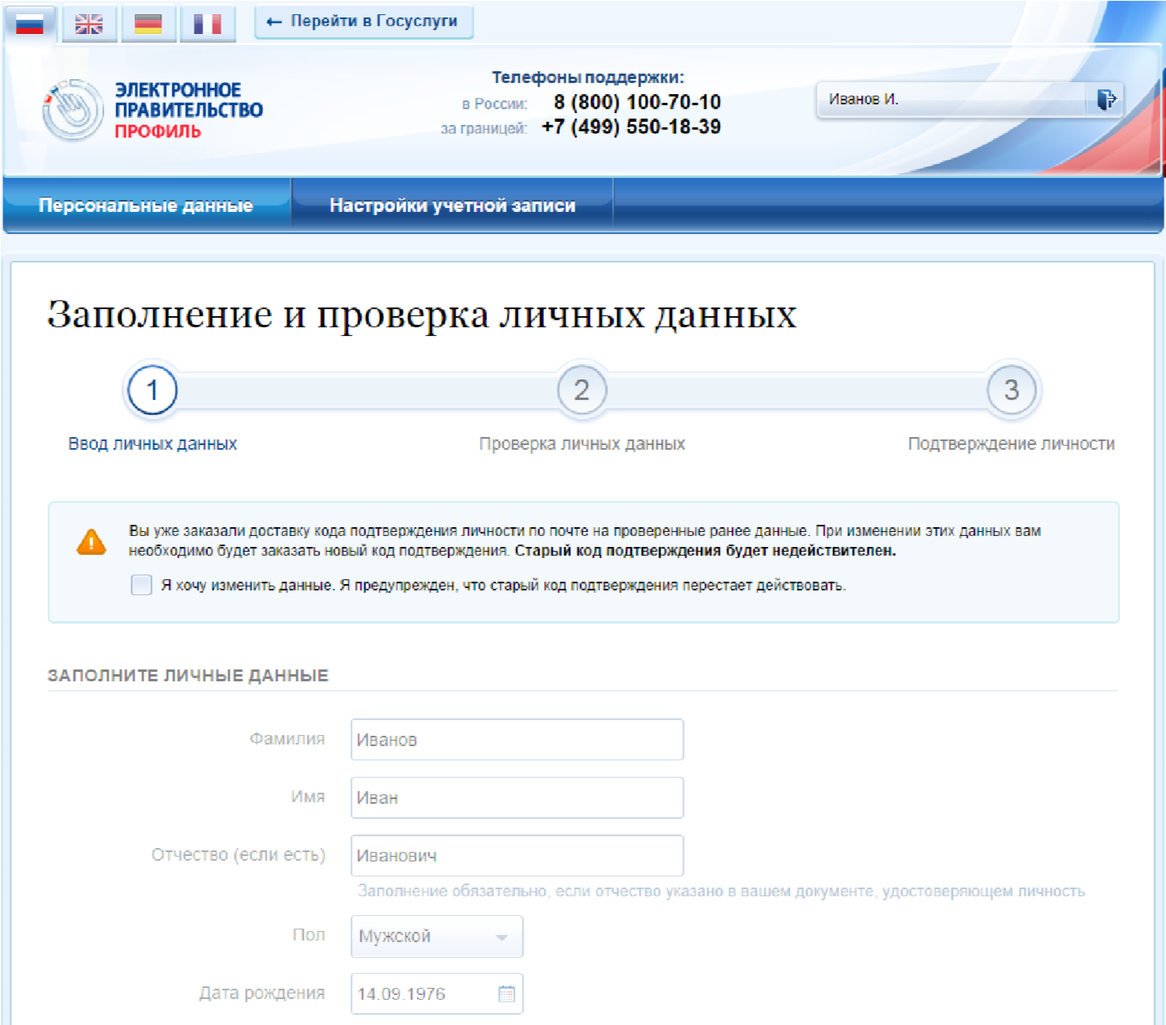
Рисунок 22 – Предупреждение о необходимости получить новый код подтверждения после изменения данных

3.1.3.3 Подтвердить личность с помощью средства усиленной квалифицированной электронной подписи
Для подтверждения личности этим способом потребуется:
- Физический носитель (токен или смарт-карта) с электронной подписью пользователя, выданной аккредитованным удостоверяющим центром. Перечень этих центров можно посмотреть по адресу: http://minsvyaz.ru/ru/directions/?regulator=118. Также может использоваться
Универсальная электронная карта.
- Для некоторых носителей электронной подписи требуется установить специальную программу – криптопровайдер (например, КриптоПро CSP). Например, для использования УЭК необходимо установить криптопровайдер КриптоПро УЭК CSP.
- Установить специальный плагин веб-браузера (см. п. 3.1.5).
После этого можно нажать на кнопку «Подтвердить личность этим способом» (рис. 23). Потребуется выбрать сертификат ключа проверки электронной подписи (если у пользователя имеется несколько сертификатов), ввести pin-код для считывания электронной подписи, а также подписать заявление на подтверждение учетной записи в ЕСИА. После этого будет произведена проверка электронной подписи и, если эта процедура завершится успехом, учетная запись будет подтверждена.
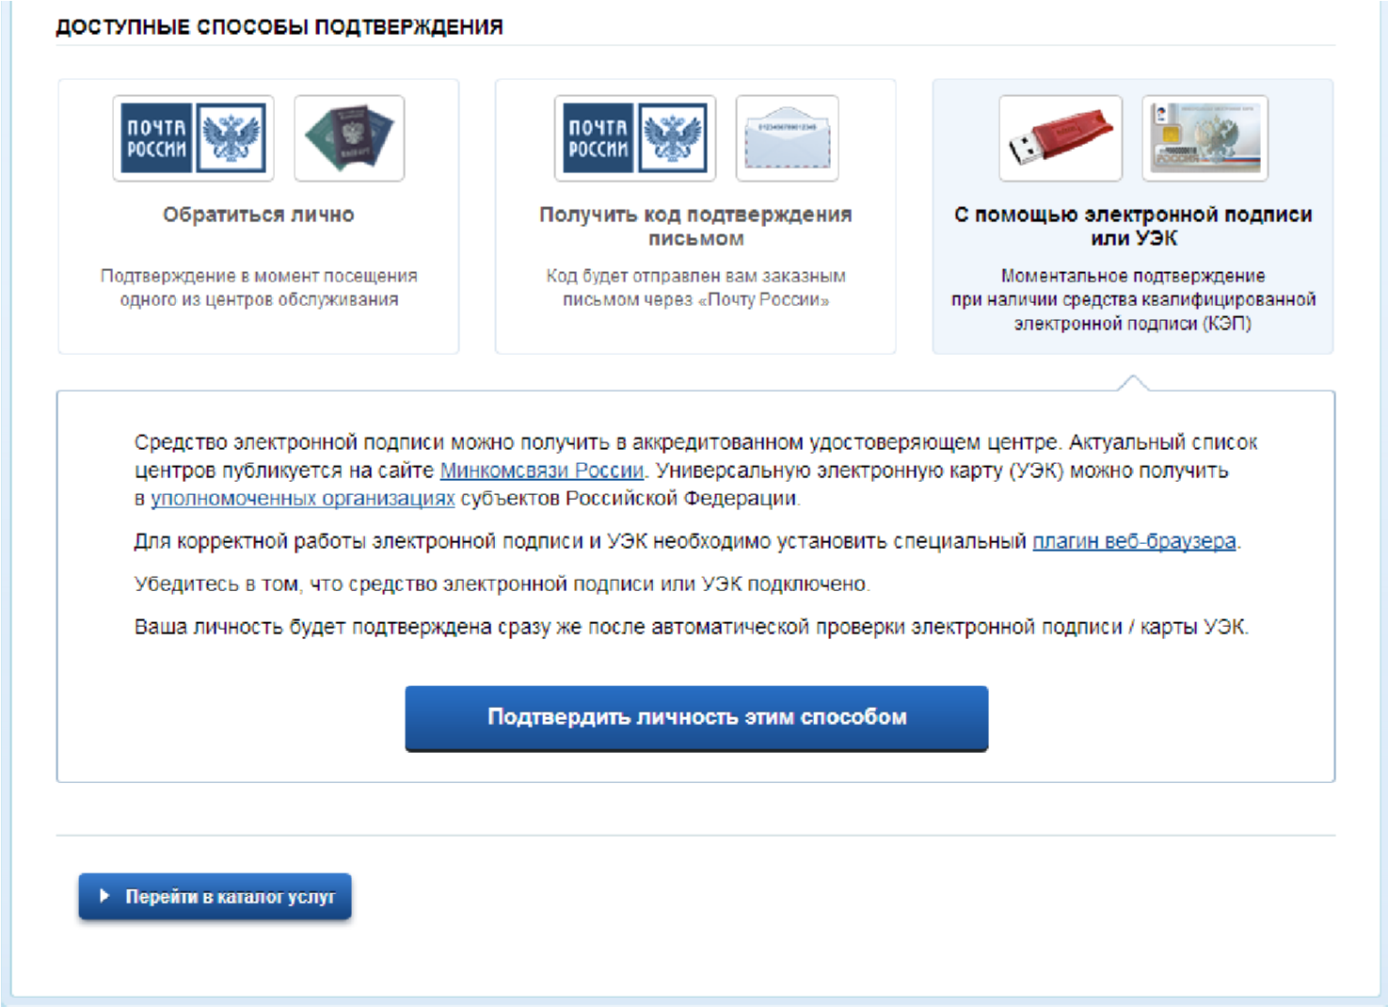
Рисунок 23 – Подтверждение личности с помощью электронной подписи

3.1.4 Особенности регистрации иностранных граждан
Процедуры регистрации и проверки данных иностранных граждан или лиц без гражданства не отличается от аналогичной процедуры для граждан РФ.
Единственным отличием является то, что на стадии инициирования процедуры проверки данных требуется указать реквизиты документа, удостоверяющего личность иностранца на территории Российской Федерации (это должен быть тот же документ, который использовался для получения разрешения на временное проживание или вида на жительство), а также разрешение на временное проживание или вид на жительство.
Таким образом, гражданин иностранного государства сможет подтвердить свою учетную запись при выполнении следующих условий:
- у него имеется СНИЛС;
- у него имеется документ, удостоверяющий личность иностранца на территории Российской Федерации;
- он имеет разрешение на временное проживание в России или вид на жительство.

3.1.5 Особенности регистрации второй стандартной и подтвержденной учетной записи
Поскольку создание подтвержденной учетной записи включает в себя подтверждение личности, то наличие у пользователя такой учетной записи не позволяет кому-то другому регистрировать стандартную или подтвержденную учетную запись на этот же СНИЛС. Иными словами, если вы подтвердили личность, то другой пользователь при попытке зарегистрировать учетную запись на тот же СНИЛС будет проинформирован, что такой СНИЛС уже занят.
Однако если пользователь имеет только стандартную учетную запись, то кто-то другой может также выполнить проверку данных и – в случае успеха – подтвердить личность, в результате чего учетная запись первого будет переведена в состояние упрощенной. В то же время этот другой пользователь после успешной проверки данных не получит стандартную учетную запись.
Схематично данное поведение системы отображено на рис. 24. Согласно этой схеме, пользователь Б пытается создать стандартную учетную запись с теми же данными, которые ранее были проверены пользователем А. В результате пользователь Б получает лишь возможность подтвердить личность; если он делает это, то получает доступ к полному перечню государственных услуг, а учетную запись пользователя А переводят в состояние упрощенной учетной записи (с информированием пользователя А об этом действии по доступным подтвержденным контактам).
Конечно, если пользователь А не только проверил данные, но и подтвердил личность, то у пользователя Б не будет даже возможности провести проверку аналогичных данных.
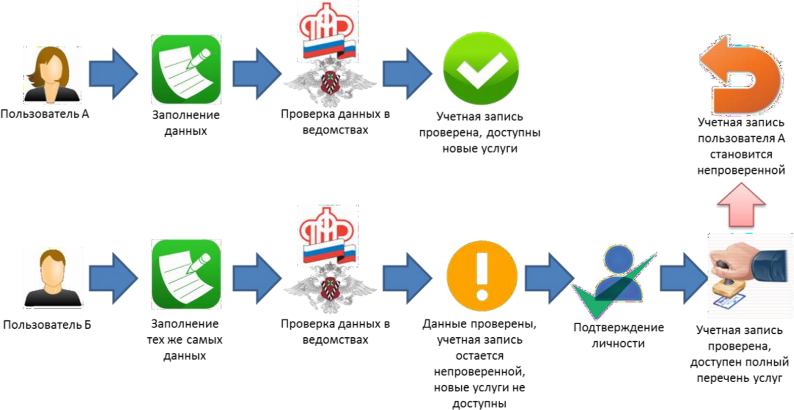
Рисунок 24 – Две учетные записи на одни и те же данные
Если пользователь указывает данные, на которые уже имеется стандартная учетная запись, то ЕСИА перед проведением проверки в государственных ведомствах предупредит его об этом (рис. 25).
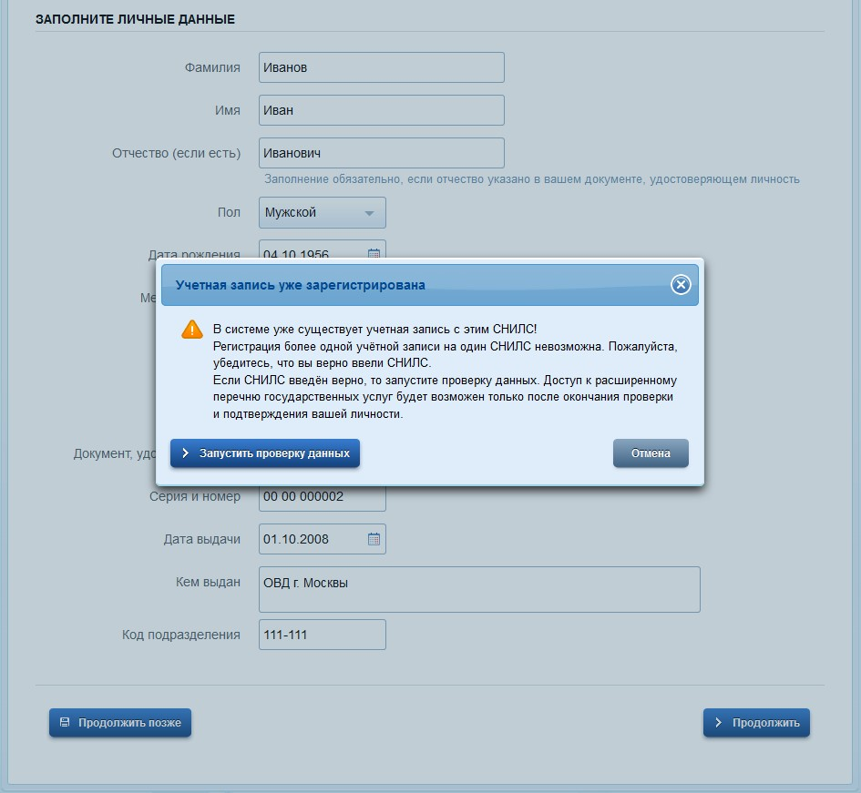
Рисунок 25 – Предупреждение о наличии стандартной учетной записи
В случае успешной проверки пользователь будет проинформирован, что он может перейти к подтверждению личности, однако доступ к новым услугам ему не будет предоставлен (рис. 26).
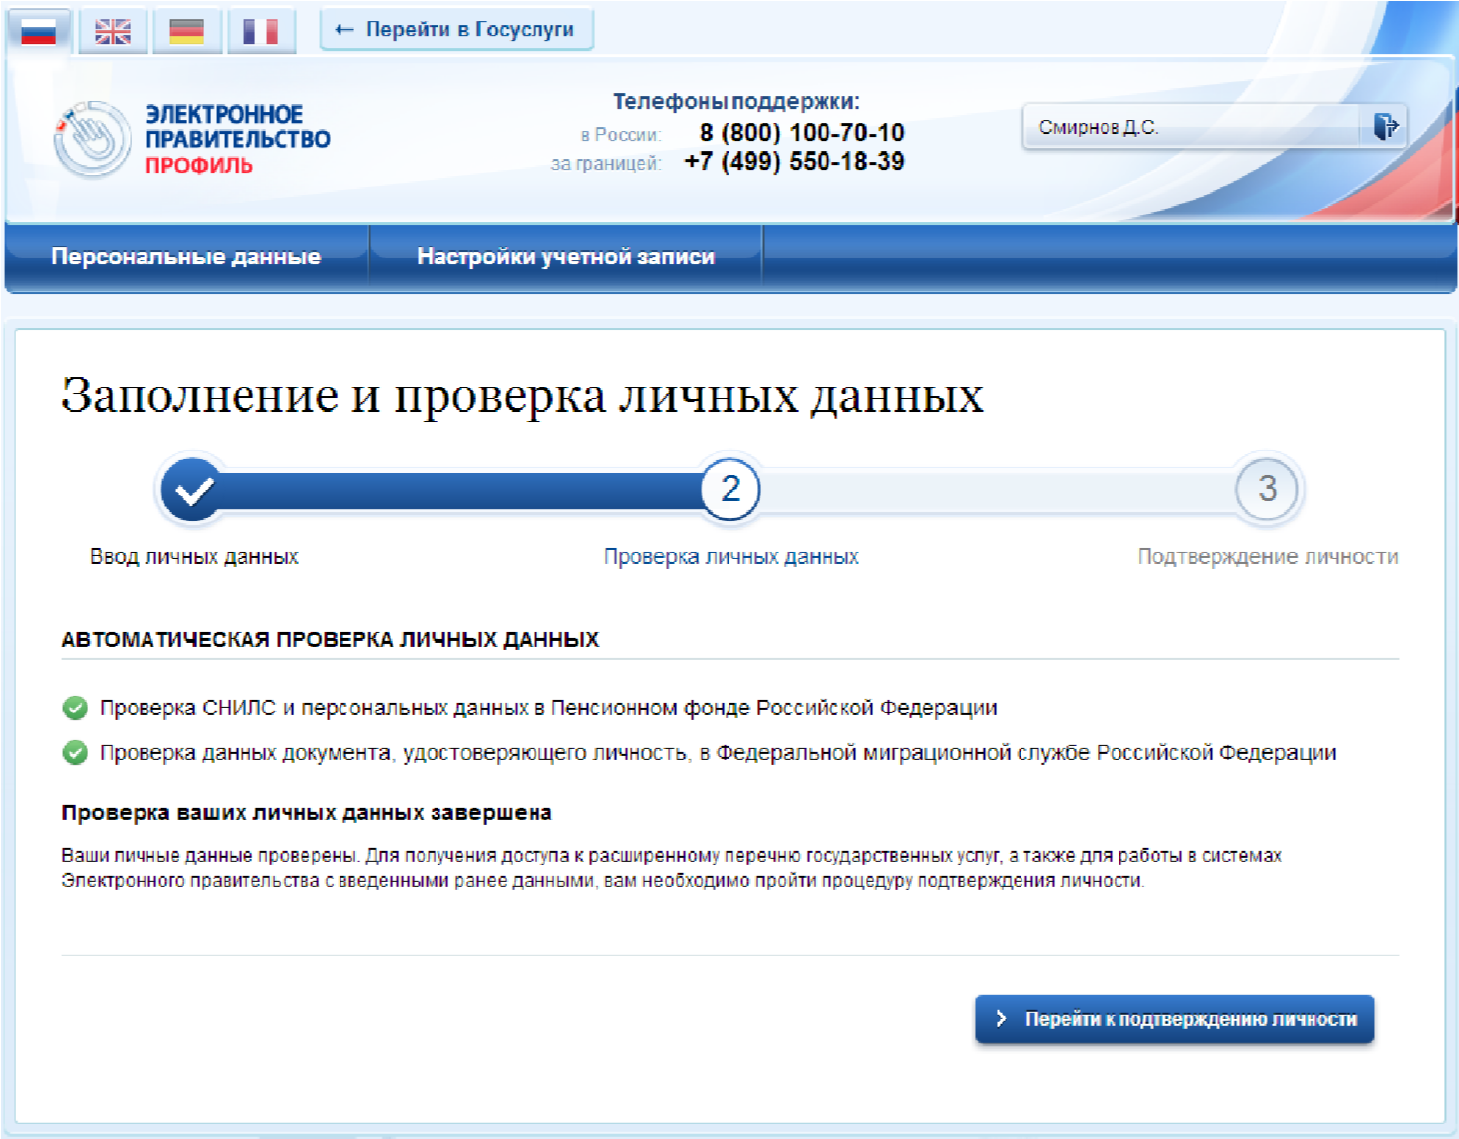
Рисунок 26 – Стандартная учетная запись не создана, но данные проверены

3.1.6 Регистрация пользователя в центре обслуживания
При обращении в один из доступных центров обслуживания возможно осуществить регистрацию пользователя без предварительной самостоятельной регистрации в ЕСИА. Для просмотра центров обслуживания на карте или в виде списка необходимо на странице регистрации пройти по ссылке, указанной в предложении «Вы также можете зарегистрировать учетную запись в одном из центров обслуживания» (рис. 5). Описание карты приведено в п. 3.1.7 документа.
Регистрация учетных записей возможна только в центрах, которые оказывают услугу «Регистрация учетной записи». Для регистрации необходимо лично обратиться в такой центр и предъявить следующие документы:
- паспорт гражданина РФ (или документ, удостоверяющий личность иностранного гражданина на территории РФ);  СНИЛС.
После проверки личности оператор центра обслуживания может предложить следующие способы получения пароля для входа в ЕСИА:
- на номер мобильного телефона;
- на адрес электронной почты;
- непосредственно на бланке центра обслуживания;
- без выдачи пароля (если пользователь планирует осуществлять вход в систему по электронной подписи).
После создания заявки на регистрацию пользователю сразу будет передан указанным способом пароль для первого входа. Следует учитывать следующие особенности регистрации в центре обслуживания:
- пароль будет действовать только после проверки данных пользователя в государственных ведомствах, до этого момента при использовании выданного пароля будет появляться сообщение об ошибке;
- об успешном завершении проверок данных в государственных ведомствах пользователь будет уведомлен по указанным контактам (мобильному телефону или адресу электронной почты);
- вход в систему будет возможен только по СНИЛС в качестве логина, недопустимо использовать мобильный телефон или адрес электронной почты в качестве логина; если далее мобильный телефон / адрес электронной почты будут указаны и подтверждены в личном профиле, то их можно будет использовать в качестве логина
(см. п. 3.5.1.1).
- если проверки данных в государственных ведомствах не прошли успешно, т.е. пользователь получил сообщение об ошибке, то необходимо обратиться в соответствующий центр обслуживания для получения детальной информации об ошибке.
После успешного первого входа в систему пользователю необходимо сменить пароль. Если пароль не был получен (пользователю выдана электронная подпись), то он сможет задать пароль в личном профиле самостоятельно (см. п. 3.5.3.2).

3.1.7 Карта центров обслуживания
Для просмотра существующих центров обслуживания, в которых можно осуществить регистрацию, подтверждение личности или восстановление доступа к подтвержденной учетной записи, существует специальная карта центров обслуживания (также возможно отображение списка центров обслуживания).
Доступ к карте возможен:
- Со страницы регистрации. Для этого необходимо на странице регистрации пройти по ссылке, указанной в предложении «Вы также можете зарегистрировать учетную запись в одном из центров обслуживания» (рис. 5);
- Со страницы восстановления доступа. Для этого необходимо на странице восстановления доступа пройти по ссылке, указанной в предложении «Восстановить пароль подтвержденной учётной записи можно не только самостоятельно, но и в указанных центрах обслуживания» (рис. 91).
В результате отобразится карта с доступными центрами обслуживания (рис. 27). При необходимости можно выполнить следующие действия:
- осуществить поиск ближайших к определенному адресу центров обслуживания. Для этого необходимо ввести этот адрес и нажать на кнопку «Найти»;
- переключиться к просмотру центров обслуживания в виде списка, для этого необходимо нажать на кнопку «Списком»;
- выбрать те услуги, которые должны быть доступны в центре обслуживания (фильтр «Доступные услуги»). Возможные варианты:
­ регистрация учетной записи;
­ подтверждение личности; ­ восстановление доступа.
Если не выбран ни один тип услуг, то отображаются все центры обслуживания.
- выбрать специфический режим работы (фильтр «Время работы»). Возможны варианты:
­ работает в выходные;
­ раннее время работы (открыт с 8:00);
­ позднее время работы (открыт после 19:00).
После выбора центра обслуживания рекомендуется нажать на пиктограмму данного центра и посмотреть детальную информацию о нем, в частности, о времени его работы.
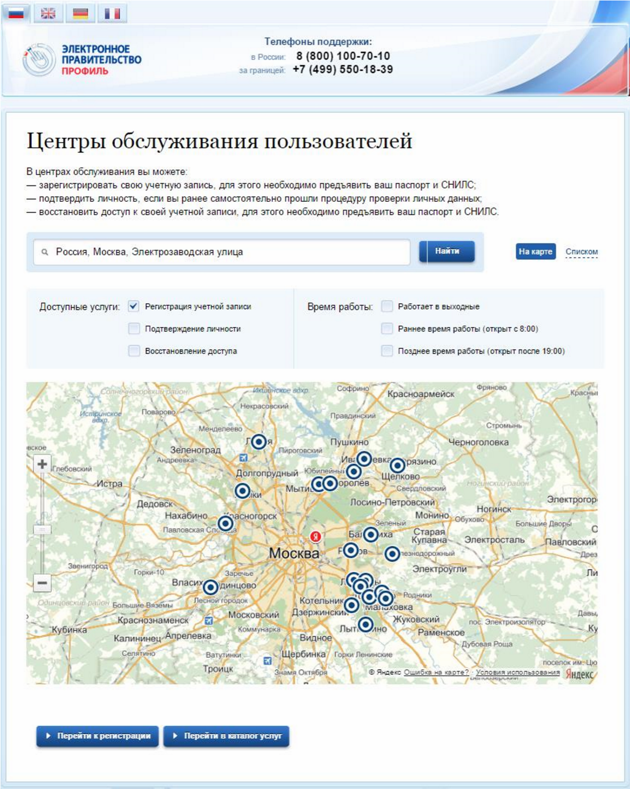
Рисунок 27 – Карта доступных центров обслуживания
Отображение центров обслуживания в виде списка приведено на рис. 28. В этом случае также будет отображено приблизительное расстояние до ближайших центров обслуживания.
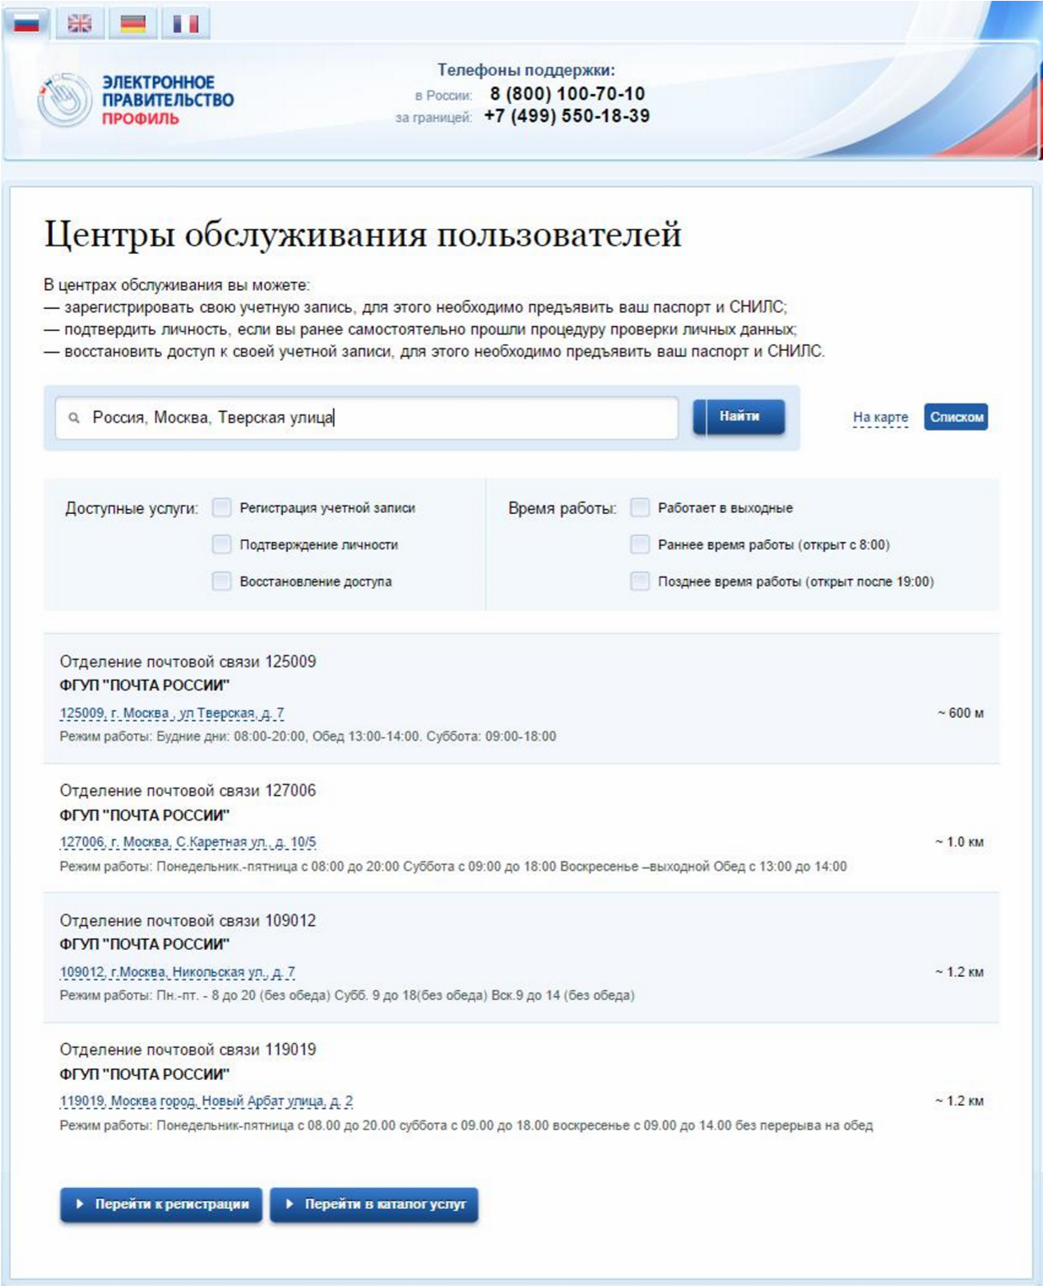
Рисунок 28 – Список доступных центров обслуживания

Если указанный номер телефона занят, то пользователю будет предложено продолжить регистрацию, подтвердив владение этим номером. Если пользователь подтвердит владение номером телефона, то в учетной записи, в которой ранее был введен этот номер, мобильный телефон будет отмечен как непроверенный, по нему будет недоступен вход в систему. Пользователю перед продолжением регистрации с «перехватом» номера телефона рекомендуется убедиться, что он ранее не регистрировал себе учетную запись пользователя на этот номер.
Не следует путать код подтверждения номера телефона с кодом подтверждения личности, который может быть отправлен пользователю по Почте России в целях подтверждения личных данных (см. п. 3.1.3.2).

